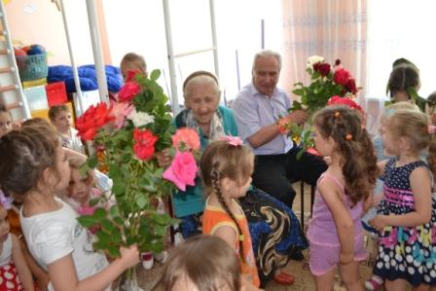
В рамках 70-летия победы в ВОВ 05.06.2015г. в гостях детского сада №4 с. Арзгир побывали председатель районного совета ветеранов Пётр Андреевич Пасько и легендарная участница ВОВ Полина Гавриловна Крюкова.
Ребята с большим интересом слушали гостей о том, как тяжело досталась победа для нашего народа. 28 миллионов советских солдат, в том числе и 4 тысячи наших земляков остались на полях сражений. Среди защитников нашей Родины была зенитчица - Крюкова Полина Гавриловна, она рассказала о нелегкой службе в рядах советской армии, вспомнила своих боевых товарищей, отца и брата, которые погибли на фронте. Всеобщую победу она встретила в г. Берлине.
Продолжая выступление Полины Гавриловны, Петр Андреевич напомнил детям об уважительном отношении к взрослым, сверстникам и людям разной национальности, посоветовал не забывать своих воспитателей, чтить родителей и близких. В ответ Анна Польченко и Анастасия Холявко прочли стихи о войне, ребята средней группы исполнили танец «А закаты алые», воспитанники старшей группы №2 спели песню «Дорогие наши ветераны». В заключении Петр Андреевич и Полина Гавриловна вручили копию Знамени Победы.

